ПЕРВОЕ ВЫСШЕЕ ТЕХНИЧЕСКОЕ УЧЕБНОЕ ЗАВЕДЕНИЕ РОССИИ

МИНИСТЕРСТВО НАУКИ И ВЫСШЕГО ОБРАЗОВАНИЯ РОССИЙСКОЙ ФЕДЕРАЦИИ
федеральное государственное бюджетное образовательное учреждение высшего образования

«САНКТ-ПЕТЕРБУРГСКИЙ ГОРНЫЙ УНИВЕРСИТЕТ
ИМПЕРАТРИЦЫ ЕКАТЕРИНЫ II»

Кафедра автоматизации технологических процессов и производств
Практическая работа №4

По дисциплине: | Экономика предприятия
 | (наименование учебной дисциплины согласно учебному плану)

Тема работы: | Определение себестоимости и цен на продукцию предприятия

Выполнил: студент гр. |  |  |  | АПГ-22 |  |  |  | Скрябнев А.В.
 |  |  |  | (шифр группы) |  | (подпись) |  |  | (Ф.И.О.)

Дата _________________

Проверил  руководитель работы: |  |  | доцент |  |  |  | Иванов В.В.
 |  |  | (должность) |  | (подпись) |  | (Ф.И.О.)

Санкт-Петербург
2024

Цель работы
Определение себестоимости и цен на продукцию предприятия заключается в разработке экономически обоснованной системы управления затратами и ценовой политикой предприятия для обеспечения его прибыльности и конкурентоспособности. Это важная задача для любого бизнеса, поскольку правильный расчет себестоимости и установление цены на продукцию напрямую влияют на финансовые результаты предприятия, его устойчивость на рынке и способность адаптироваться к изменениям в экономической среде.

Исходные данные
Вариант – 13

Ход работы
В процессе работы необходимо рассчитать общие затраты предприятия, включающие условно-переменные и условно-постоянные расходы, на основе данных из предыдущих работ (Таблица 1).
Таблица 1 – Суммарные затраты
Суммарные затраты
N(п/п) | Статья затрат | Сумма [тыс. руб.]
Условно-переменные затраты
1. | Амортизация активной части ОФ | 117800000
2. | З/П соц. Отчисления осн. Работников | 447666,57
3. | Мат. Затраты | 2578216426
4. | Транспортные налоги | 2668150
5. | Плата за выбросы | 55842,91
6. | ТО и Ремонт | 17670000
 | Итого: | 2716858085
Условно-постоянные затраты
1. | Амортизация пассивной части ОФ | 60500000
2. | Зарплаты и соц. Отч. Административно управленческий персонал | 186586,52
3. | Налог на имущество | 102600
 | Итого: | 60789186,52
 | Общее итого: | 2777647272

Затем следует построить график зависимости постоянных и общих затрат от производительности на основе полученных данных (Рисунок 1).

Рисунок 1 – Зависимость затрат от производительности
После чего считаем себестоимость и удельные затраты (Рисунок 2).
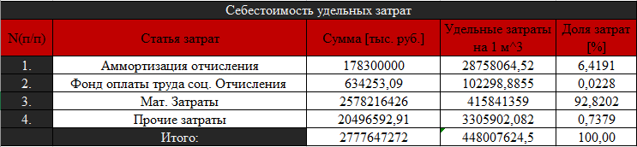
Рисунок 2 – Расчет себестоимости и удельных затрат.
Далее нужно определить точку безубыточности при среднеотраслевой плановой рентабельности. Для этого рассчитаем величину выручки Rev и нанесём эту линию на график (Таблица 2, Рисунок – 3).

Таблица 2 - Точка безубыточности при среднеотраслевой в планой рентабельности
Точка безубыточности при среднеотраслевой в планой рентабельности
Наименование | Пояснение | Значение
Среднеотраслевая | Ros | 0,25
$Ц_{И}=С_{д}∙К_{ros}$[руб.] |  | 560009530,6
$С_{д}$ - себестоимость ПИ [руб/м^3] |  | 448007624,5
$$К_{ros}=1+ros$$ |  | 1,25
$$Rev=A_{ПИ}∙Ц_{и}$$ |  | 3472059090

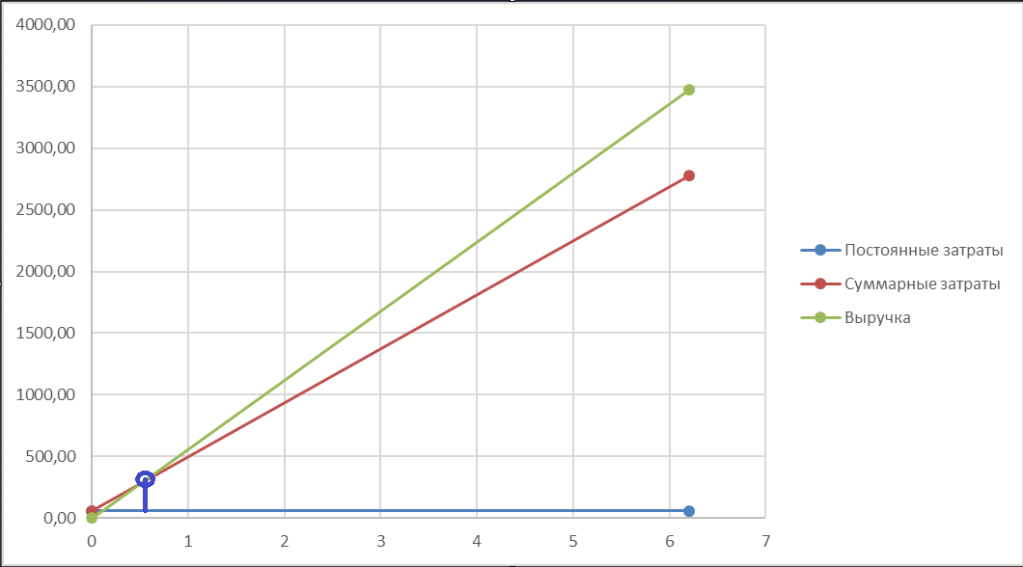
Рисунок 3 – График с точкой безубыточности.
После посчитаем фондоотдачу и материалоемкость (Таблица 3).
Таблица 3 – Фондоотдача и материалоемкость
Фондоотдача
Наименование | Пояснение | Значение
$$Фо=\frac{Rev}{S_{ОФ}}$$ |  | 1,931067347
$$Ме=\frac{З_{мат}}{Rev}$$ |  | 0,742559367

Далее проведём расчёт выручки от продажи щебня. Для прогнозирования будущих цен воспользуемся функцией ПРЕДСКАЗ для определения цен на 2027 год (Рисунок – 4).
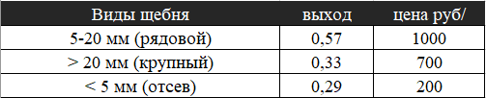
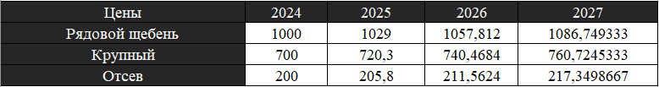
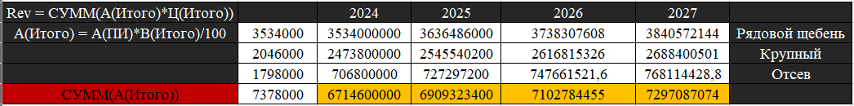
Рисунок 4 – Расчет выручки с щебня

Вывод
В ходе работы были успешно выполнены расчёты себестоимости и цен на продукцию, а также выручки от их реализации, и построены графики зависимостей.

